СТАРАЯ СКАЗКА НА НОВЫЙ ЛАД
МОЯ ЛЮБИМАЯ БАБУШКА:
НАЗАД В БУДУЩЕЕ
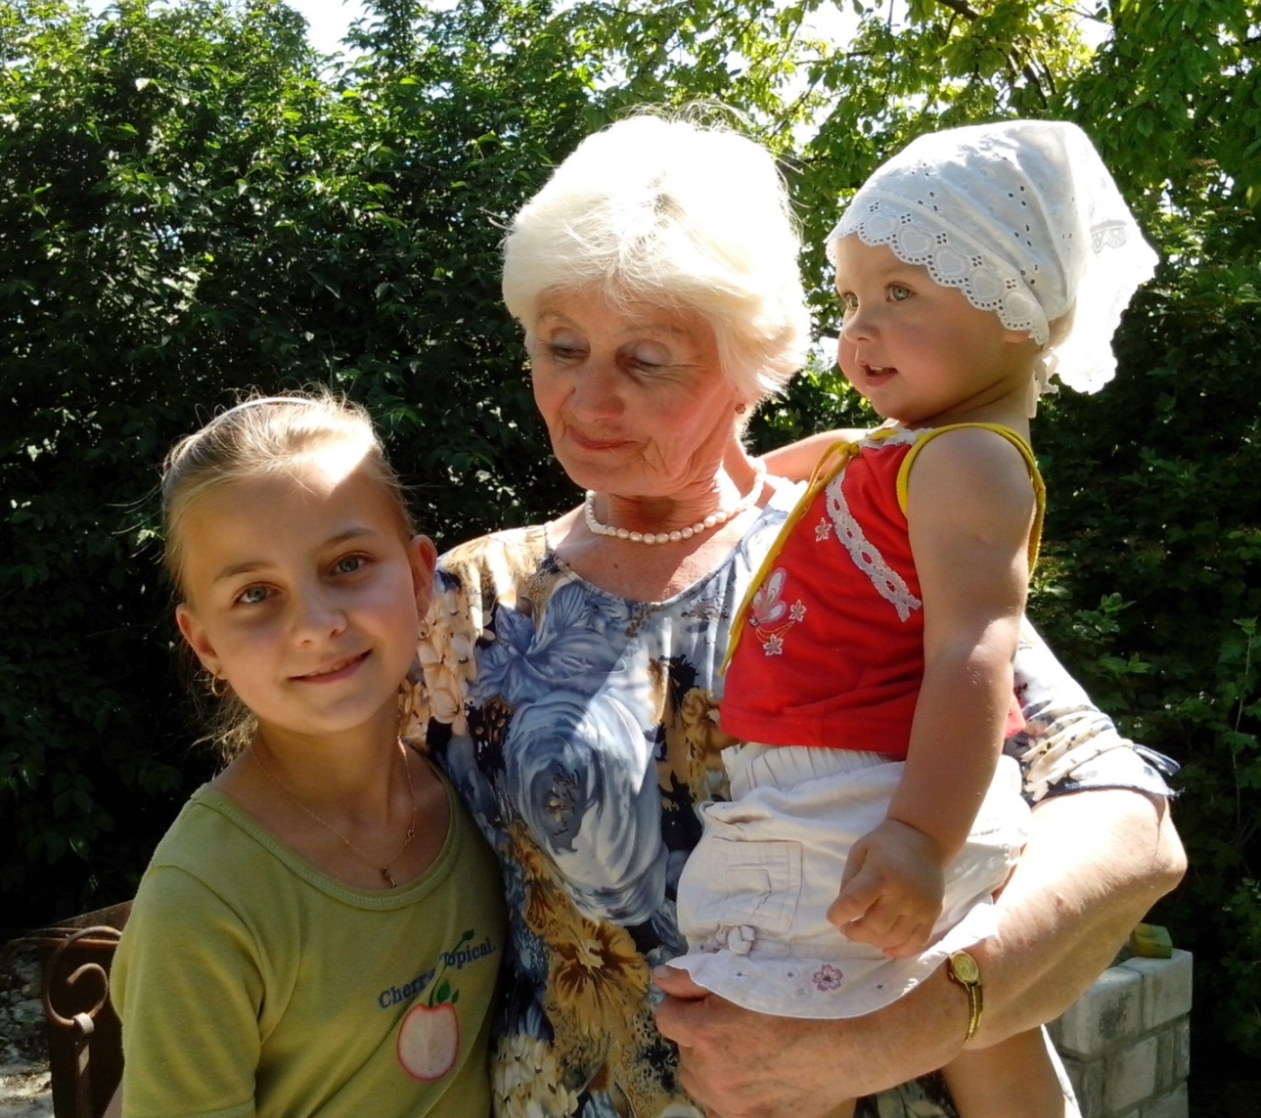
Автор: КВАША АНАСТАСИЯ
8 кл. ГБОУ ООШ №36
Руководитель: НАЙДАНОВА О.Г.

Севастополь
2017
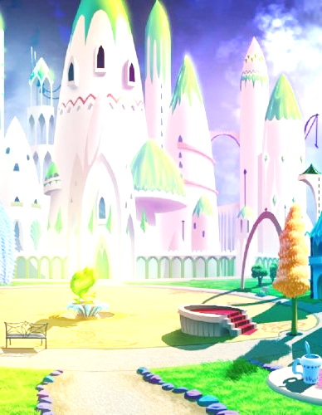
Сегодня, поистине, удачный день – я еду в гости к бабушке! И не на часик-другой, а до завтра, с ночевкой. Обожаю гостить у бабушки! Она у меня – воспитатель детского сада, знает множество песенок, стишков, шуток-прибауток. Она меня никогда не поучает, а только есть у нее в запасе на каждое мое еще неумелое дело пословицы-поговорки. Так преподнесет мои ошибки, что правильное решение само тот час приходит!
И будут вечером обязательно мои любимые ватрушки – шаньги, как она их называет. Долгожданные, горяченькие, прямо из духовки, с творогом и со сметаной. И чтоб запивать их вкусным чаем, с лимоном и малиновым вареньем. Объеденье!
Но самое главное еще будет впереди. Вечером, когда я расскажу бабушке обо всех своих событиях последних дней, когда мы обсудим мои маленькие победы и посмеемся над моими неудачами и обидами, наступит волшебное время. Бабушка застелет мне постель хрустящими простынями, взобьет подушку и уложит меня спать. Притушит свет, сама сядет рядышком, я закрою глаза, и мы отправимся рука об руку по дороге сказок в Сказочный город.
Этот город не совсем обычный. Главная дорога выложена желтым кирпичом, по ней еще недавно прошли Элли с Тотошкой, к знакомству со Страшилой, Железным Дровосеком и Трусливым Львом, навстречу своим приключениям. Эта дорога разделяет Город на две части: с одной стороны – каменные здания, с подъездами и балконами. Мы обязательно зайдем туда, где толпятся многие жители этого Города, и вместе с ними отведаем каши из волшебного горшочка: - «Горшочек, вари!». Под самой крышей, в окне, увидим Кая и Герду возле цветущего розового куста. Мы помашем им рукой и обязательно передадим привет их бабушке. В соседнем квартале, конечно, услышим волшебную песню Джельсомино.
А напротив, через дорогу, выстроились деревянные одноэтажные домики. Сколько тут знакомых! Увидим, как мама провожает Красную шапочку с корзинкой пирожков навестить бабушку и дает ей последние наставления. Встретим Мальчика-с-пальчик с толпой своих спасенных братьев и сестер. На повороте обгонит нас Емеля на печи, несясь во дворец. Но сегодня мне хочется, чтобы мы непременно зашли к Доброй Волшебнице, чей дом стоит на окраине Сказочного городка. Читала я, что у той Волшебницы есть чудо-сад, где растут самые красивые и удивительные цветы, с самым сказочным и неповторимым ароматом.
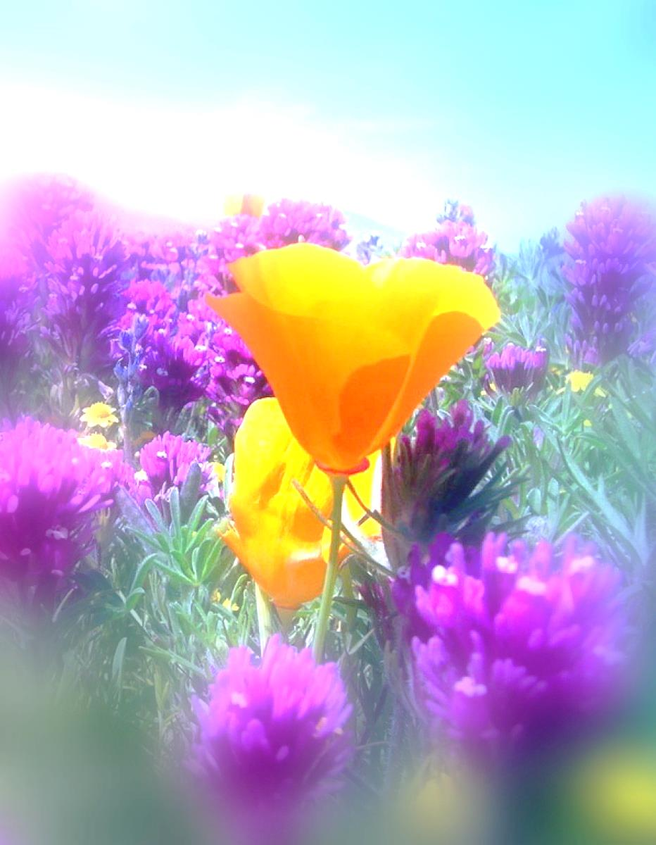
Легко находим этот дом, входим в маленькую калитку, оплетенную великолепными цветами-колокольчиками. В цветущем палисаднике, за работой, встречаем хозяйку. Мы очень рады встрече! Волшебница обязательно пригласит нас попить чаю с волшебным медом, что собрали пчелы в этом удивительном саду со сказочных цветов. Я учтиво откажусь от чаепития – пусть бабушки отдохнут вдвоем, поболтают о своем, а я, тем временем, найду в этом саду один интересующий меня цветок – цветик-семицветик. Да вот же он – красуется посреди клумбы! Как давно мне хотелось воспользоваться его волшебными лепестками! Сколько раз, слушая сказку про девочку, которой посчастливилось воспользоваться его способностью к исполнению желаний, удивлялась – как же можно было так бесполезно растратить волшебную силу целых шести лепестков? Одно радует – этот цветочек расцветает каждый год, а значит – может исполнить заветные мечты и других детей. Я его не буду срывать, лишь воспользуюсь несколькими лепестками.
- Лети, лети, лепесток
Через запад на восток.
Лишь коснешься ты земли,
Быть по-моему вели!
Пришло время исполниться моему тайному желанию – повернуть время вспять для моей любимой бабушки. С чего же я начну? С глаз. Глаза моей бабушки – голубые-голубые, как ясное небо. Но если долго в них смотреть, можно почувствовать, сколько горя они видели. Маленькой Фаиночке не было и трех лет, когда началась война. Она была еще совсем маленькой, но в памяти запечатлелись короткие отрывочки-картинки из того времени: вот ее мама достает из огромной русской печи свежеиспеченный каравай, а ее братики вместе с ней протягивают ручки за вкусной хрустящей корочкой. В доме уютно и тепло. Папа, первый гармонист в деревне и гармонных дел мастер, растянул меха только что законченной и отлаженной новой гармони. Льется мелодия, потрескивают дрова в печи…
Немного времени проходит, и из этих маленьких глаз катятся слезы – слезы прощания. Папа уходит на фронт защищать мирную, свободную жизнь своей семьи и всего народа. Короткий промежуток в воспоминаниях и память рисует жуткую картину – в голос рыдает мама над письмом из разорванного конверта. Еще не совсем понимая, что происходит, маленькая Фая чувствует, что в дом пришло огромное горе. Вторя горестным рыданиям мамы, плачут и дети. Так встретили первую «похоронку» осенью 41-го.
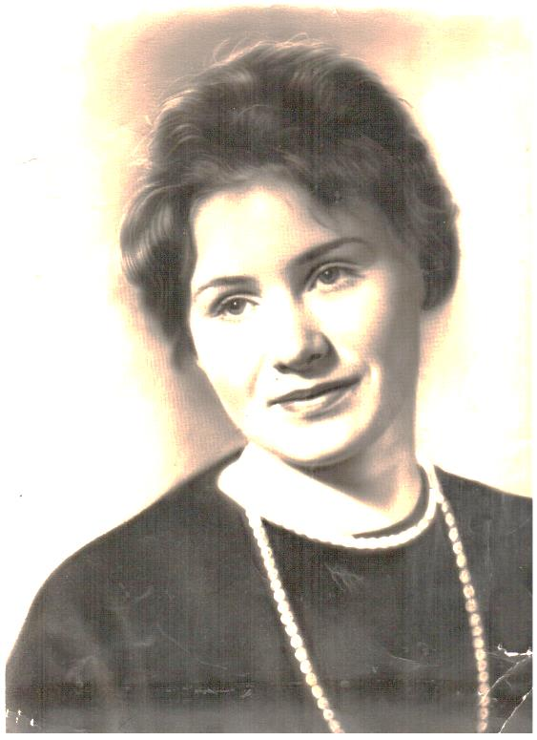
Дальше – череда мелькающих сменяющихся в памяти картинок: холод, голод, работа на огороде с утра до ночи, морковка с грядки, печальные, заплаканные глаза матери, ее силуэт у стола, распластанный от усталости…
Еще три года прошло. Война шагнула за пределы Родины, наладился быт, появилась вера в будущее. И вот – опять удар. Вторая похоронка! Невероятно! Отец был жив, когда семья его оплакала, попрощалась и похоронила! Значит – не погиб в 41-ом, пропал без вести, выдюжил и вернулся в строй! А они ничего не знали… И вот – «… пал смертью храбрых», не вернется с войны. Но уже подросшая Фая точно знает – больше мама не поверит официальным бумагам, и всю жизнь, до самого конца, будет верить в чудо и ждать своего Васю с фронта.
Да и потом, во взрослой жизни, было много потерь, много слез – были обиды, потери, уходили из жизни дорогие люди. «Лепесток, сделай так, чтобы в бабушкиных глазах не было следов слез, пусть они всегда светятся бездонными, уральскими голубыми озерами»!
Второй лепесток – второе желание. Пусть разгладятся бабушкины морщинки! Они, правда, совсем ее не портят. Под глазами они совсем как лучики! Да они и не могли не появиться на лице у моей бабушки! Сколько родителей ей благодарны за воспитание своих детей! За время работы воспитателем детского сада, а это больше 50-лет, великое множество улыбок подарено детям, много веселых историй приключилось. Перебирая огромные альбомы с фотографиями, видела все бабушкины перевоплощения: то она Золотая осень – сказочно-красивая, волшебная, а то – Снегурочка – искрящаяся, веселая! Всегда – в хороводе детей, всегда – улыбчивая, озорная. «Так сделай, лепесток, чтобы искорки бабушкины сохранились, а морщинки – разгладились»!
«Лети, лети, лепесток…» Третий. Пожелаю-ка я ей здоровья! Пусть сердце, что несет следы переживаний и горестей, обид и волнений, бьется ровно, без боли и сбоев. Пусть глазам вернется острота зрения! Пусть суставы не болят и никогда не подводят! Пусть румянец расцветит бабулины щеки! «Лепесток, быть по-моему вели»!
На этом я, наверное, остановлюсь. Хватит мне трех желаний – самое главное, заветное загадано! Пусть на волшебном цветке останутся лепестки – наверняка найдутся желания не менее важные, чем мои.Побегу посмотреть, что получилось.
И откроется дверь домика старушки-Волшебницы, на крыльцо выйдет девочка в ситцевом платьице. Глаза у нее будут голубые-голубые, щеки – румяные, русая коса – ниже пояса, а в глазах – искорки. Значит, все у меня получилось! И Волшебница улыбается лукавой улыбкой – все поняла!
И возьмемся мы за руки, побежим по цветущему полю, к речке. Будем смеяться, купаться, петь и радоваться жизни, что будет у нас впереди!

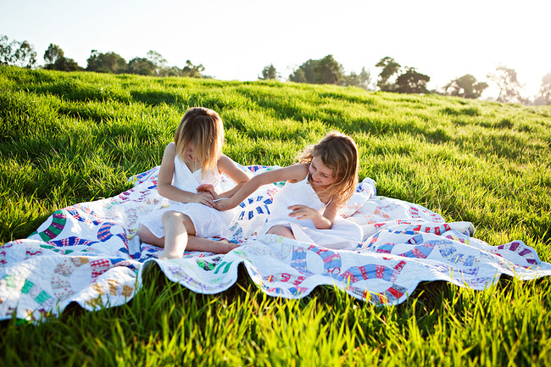

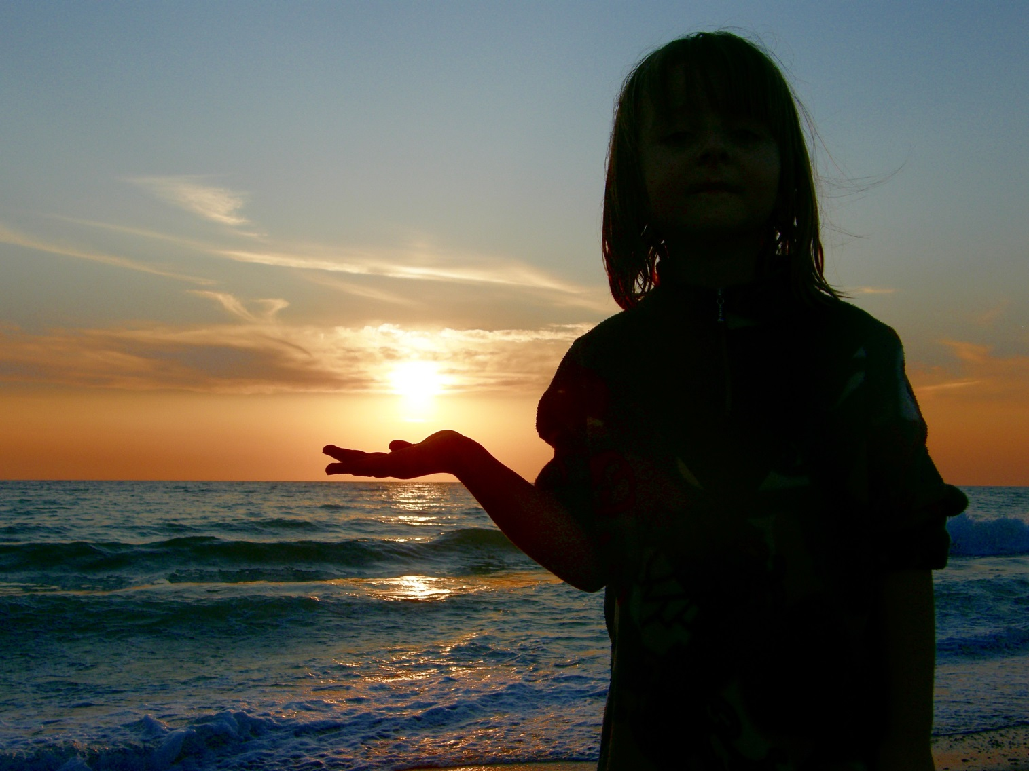
МИЛЫЕ, ДОБРЫЕ, НЕЖНЫЕ БАБУШКИ –
ЗРИМАЯ СВЯЗЬ ПОКОЛЕНИЙ ЗЕМЛИ!
ВЫ УЧИЛИ ПЕТЬ ПЕСНИ, ЧИТАЛИ НАМ СКАЗКИ.
СКОЛЬКО В ВАС МУДРОСТИ, СКОЛЬКО ЛЮБВИ!

А КОГДА СТАНУ ВЗРОСЛОЙ И ВЫРАСУТ ДЕТИ,
ПОЯВЯТСЯ ВНУКИ И ВНУЧКИ МОИ,
БУДУ ИМ САМОЙ ЛУЧШЕЙ БАБУЛЕЙ НА СВЕТЕ,
ВСЕ ДО КАПЛИ ОТДАМ ОКЕАНЫ ЛЮБВИ!

КВАША АНАСТАСИЯ, 13 ЛЕТ

